Муниципальное бюджетное дошкольное образовательное учреждение
детский сад «Колокольчик»

Работа по развитию речи

Образовательная область: речевое развитие

Тема: «Сад и огород»

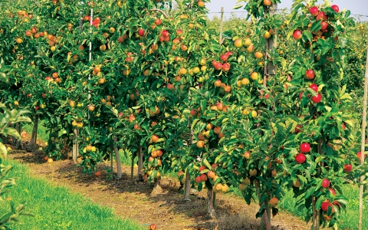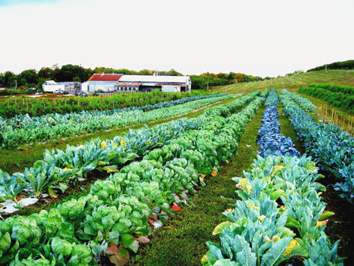

Воспитатель
Теплякова Зинаида Ивановна
Тема: «Сад и огород»
Задачи:
Образовательные: Продолжать закреплять умение составлять рассказ по сюжетной картине;
Развивающие: Продолжать развитие свободного общения детей с взрослыми и сверстниками; развивать все компоненты устной речи: грамматического строя речи, связной речи – диалогической и монологической форм; формирование словаря; воспитание звуковой культуры речи.
Воспитательные: учить детей быть доброжелательными и корректными собеседниками, воспитывать культуру речевого общения.
Материалы и оборудование: загадки об овощах и фруктах, муляжи фруктов и овощей, сюжетная картина «Сад и огород».
Предварительная работа с детьми:
- беседа и просмотр презентации о фруктах и овощах;

Содержание НОД:
№ | Этапы НОД  примерная продолжительность | Задачи | Содержание работы с детьми | Методы и приемы | Материалы и оборудование | Деятельность детей
1 | Организационный этап | Усадить и привлечь внимание детей;  Заинтересовать детей;  Проверить готовность к деятельности. | Воспитатель – Ребята, перед вами на столах лежат картинки с изображением фруктов и овощей. Сначала сядут те дети, перед кем лежит фрукт. А теперь те, перед кем лежит овощ.  - Сегодня мы с вами будем говорить… кто догадался? (Ответы)  - Назовите овощи. (Ответы)  - Назовите фрукты (Ответы) | - беседа;  - ответы на вопросы. | - картинки с изображением фруктов или овощей. | - организация готовности ребенка к беседе;  - ответы на вопросы;
2 | Закрепление ранее пройденных тем «Овощи» и «Фрукты» | - закрепить словарный запас детей по пройденным темам.  - настроить детей к общению;  - формировать умение вести диалог с воспитателем и между детьми;  - совершенствовать умение образовывать множественное число существительного;  - совершенствовать умение подбирать к существительному прилагательные;  - учить быть хорошими собеседниками;  - направить детей на выполнение самостоятельной работы. | Воспитатель Воспитатель – Правильно, молодцы!  Сейчас я буду загадывать вам загадки, а вы попробуйте их отгадать.  Загадки про овощи: (морковь, лук, капуста);  1. Сто одежек - 2. Красна девица  Все без застежек. Сидит в темнице,  (капуста) А коса на улице (морковь)  3. Сидит дед во сто шуб одет,  Кто его раздевает,  Тот слезы проливает.  ( лук)  Как можно назвать одним словом эти предметы и где они растут? (ответ)  про фрукты: (груша, яблоко, банан)  1.Этот фрукт на вкус хорош 2.Сладок он, но толстокож,  И на лампочку похож. И чуть-чуть на серп похож  (груша) (банан)  - Весит на ветке колобок,  Блестит его румяный бок.  (яблоко)  Как можно назвать одним словом эти предметы и где они растут? (ответ)  Речевая игра: Какой? Какая? Какое? (назвать по три прилагательных) (Ответы детей)  Игра на внимание: «4 лишний» Среди муляжей дети находят лишний предмет  Лук, яблоко, картофель, капуста  Груша, банан, яблоко, огурец  Назвать одним словом (Ответы)  Игра: «Один – много» слова для игры (груша, баклажан, яблоко, огурец, апельсин, помидор, банан ) (Ответы)  Физминутка (Воспитатель называет фрукты и овощи; фрукты – встают на носочки, подняв руки тянутся вверх; овощи – приседают, руки на бедрах)  Лук, яблоко, помидор, груша, морковь, слива, огурец,…  Игра: «Отгадай на ощупь» Дети достают из волшебного мешочка на ощупь предмет и составляют предложение.  Игра: «Угости Карлсона вареньем»  Варенье из яблок -……  Варенье из сливы -……  Варенье из груши -…….  Варенье из вишни-……..  Варенье из персика - …..  (Ответы детей) | - объяснение.  - беседа;  - пояснения, уточнения.  - инструктаж к работе и заданию | - материал и  оборудование, необходимые для работы по теме «Сад» и «Огород» | - участие в беседе;.  - ответы на вопросы воспитателя.
3 | Групповая  работа детей по составлению рассказа по картине «Сад и огород» | - упражнять детей в согласовании слов в предложении, помогать правильно строить предложение;  - совершенствовать умение составлять рассказы о содержании картины;  . | Воспитатель Сейчас мы с вами будем составлять рассказ по сюжетной картинке «Сад и огород»  Составление рассказа  - Кого мы видим на картине? (Дети собирают урожай)  - Где они собирают урожай? (В саду и огороде)  - Что собирают мальчики? (Мальчики собирают фрукты)  - А что собирают девочки? (Девочки собирают овощи)  - Какой урожай собрали дети? (Дети собрали хороший урожай фруктов и овощей) | - вопросы - ответы. | - сюжетная картина «Сад и огород» | - участие детей в составлении рассказа;  - взаимопомощь.
4 | Анализ процесса и результата работы, оценка деятельности детей | - учить видеть недостатки в своей работе;  - развивать самоконтроль;  - учить после окончания работы убирать свое рабочее место. | Воспитатель – Молодцы, вы очень постарались и у нас получился хороший рассказ.  Что вам сегодня больше всего понравилось? Что мы сегодня составляли? А вы помогаете собирать своим родителям осенью урожай? Где растут овощи? Где растут фрукты?  Воспитатель Ребята, еще раз послушаем рассказ который мы составили по картине. | - беседа;  - вопросы - ответы;  - словесное поощрение детей. |  | - участие детей в анализе составленного рассказа;

